BITÁCORA DIARIA DE DESARROLLO
Una bitácora por alumno y por jornada. Completa con hechos observables, no con afirmaciones vagas. Duplica el archivo para el siguiente día.
PERSONA / EQUIPO | SESIÓN / FECHA | TIEMPO Y TICKETS
Nombre: Carlos Gonzalez  Grupo / equipo: [escribe aquí] | Día #: 1  Fecha: 13/10/2026 | Horas efectivas: 0.5 aprox. (12:50-13:15)  Tickets: BUG-001, BUG-002, BUG-003 (solo reproducción)

1. Objetivo y actividades de hoy
¿Cuál era la meta de hoy y qué hiciste realmente? Divide en actividades concretas. Si no resolviste, indica qué investigaste.
HORA APROX. | ACTIVIDAD EJECUTADA | RESULTADO / ESTADO
12:50-12:55 | Meta del día: preparar el proyecto, entender el código y reproducir los tres fallos sin modificar lib/.  Crear el repositorio Paquete01, registrar el estado inicial y ejecutar flutter create, pub get, devices, analyze y test. | Repo creado; commits e49195b (estado inicial) y cf3dfd6 (carpetas nativas).  analyze: 3 avisos info, 0 errores. test: 1 prueba, pasa.
12:55-12:59 | Ejecutar la app en Chrome (flutter run -d web-server, puerto 8123), recorrerla y reproducir BUG-002, BUG-001 y BUG-003 con capturas antes de tocar el código. Se cerró y reabrió Chrome en cada reinicio. | Los tres fallos se reprodujeron (E2-E11).  Hallazgo: un cambio de estado sí se conserva si después se registra una incidencia.
12:59-13:15 | Leer lib/ completo, dibujar el mapa de componentes, escribir las notas de investigación con hipótesis por ticket y llenar esta bitácora. | docs/dia01/notas_investigacion.md y mapa (E12). Commit 6e6ee81.  Se usó Restablecer demostración una vez, al final, para limpiar los datos de prueba.

2. Problema observado y reproducción
Separa comportamiento actual de esperado. Señala ticket, registro y pasos exactos. Si tu sesión fue de funcionalidades, describe la condición previa y el comportamiento requerido.
TICKET + PASOS PARA REPRODUCIR | ACTUAL / ESPERADO
Ticket: BUG-002  1) Abrir la app con los datos iniciales (10 registros).  2) Escribir wifi en "Buscar incidencias".  3) Borrar y escribir WiFi; después túnel; después WiFi con espacios antes y después. | Observado: wifi → 0 registros y "No se encontraron incidencias" (E2); WiFi → 1 registro, INC-102 (E3); túnel → 0 registros (E4); " WiFi " → 0 registros.  Esperado: wifi, WiFi y " WiFi " muestran INC-102; túnel muestra INC-106, que lo tiene en la descripción.
Ticket: BUG-001 (registro INC-101)  1) Abrir el detalle de INC-101; estado Pendiente (E5).  2) Elegir Resuelta en "Estado actual" (E6) y volver a la lista (E7).  3) Cerrar Chrome por completo, abrirlo de nuevo y entrar a la app (E8). | Observado: en el detalle y en la lista INC-101 aparece Resuelta, pero tras reiniciar vuelve a Pendiente. El almacenamiento local quedó vacío después del cambio.  Esperado: INC-101 sigue en Resuelta después de cerrar y abrir la aplicación.
Ticket: BUG-003  1) Con datos iniciales, anotar el tablero: 5 / 2 / 3 (E1).  2) Cambiar INC-101 de Pendiente a Resuelta y volver a la lista (E7).  3) Registrar una incidencia nueva (E9), reiniciar (E10) y cambiar INC-104 de Resuelta a Pendiente (E11). | Observado: tras el paso 2 el tablero dice Pendientes 5 y en la lista hay 4. Tras registrar dice 6 y hay 5. Tras INC-104 → Pendiente dice 5 y hay 6. Solo después de reiniciar coincide (5 y 5).  Esperado: los tres totales coinciden siempre con el conteo de la lista completa.

3. Investigación, intentos y decisiones técnicas
Incluye al menos una hipótesis y una comprobación. Registrar un intento fallido también es evidencia de trabajo.
HIPÓTESIS / PRUEBAS REALIZADAS | HALLAZGOS / INTENTOS QUE NO FUNCIONARON
BUG-002. Hipótesis: buscar() en gestor_incidencias.dart (líneas 15-18) compara con titulo.contains(texto): distingue mayúsculas, no mira la descripción y usa el texto sin recortar.  Prueba: cuatro consultas (wifi, WiFi, túnel, WiFi con espacios). | Las cuatro consultas se comportan como predice la hipótesis: solo coincide la escritura exacta del título. Con el campo vacío sí regresan los 10 registros, así que ese criterio ya se cumple.
BUG-001. Hipótesis: cambiarEstado() (líneas 32-39) cambia el objeto en memoria y nunca llama a datos.guardar(); crear() sí lo hace (línea 54).  Prueba: leer el almacenamiento local del navegador después del cambio y después de un alta. | Tras cambiar el estado no existe la clave nexasoft_incidencias_v1; tras registrar una incidencia sí aparece, con la lista completa.  Cambió mi interpretación: no es que "nunca se guarde". INC-103 se pasó a En proceso, se registró una incidencia y tras reiniciar INC-103 seguía En proceso (E10). El fallo depende de si hubo un alta después.
BUG-003. Hipótesis: contar("Pendiente") devuelve el campo cantidadPendientes, que solo se actualiza en iniciar() y en crear(); los otros dos estados se cuentan sobre la lista.  Prueba: conteo manual de la lista contra el tablero en 7 momentos. | Solo falla "Pendientes"; "En proceso" y "Resueltas" siempre coincidieron. La suma del tablero llegó a 11 y 12 con 10 y 11 registros.  Al reiniciar el número se corrige, lo que explica el "a veces" del reporte. La búsqueda no altera el tablero (E2-E4 siguen en 5 / 2 / 3).

4. Cambios y trazabilidad
TICKET | ARCHIVOS / COMPONENTES REVISADOS O CAMBIADOS | COMMIT / ESTADO
Preparación | nexasoft_incidencias/ completo, copiado sin cambios desde el paquete recibido.  android/, web/, windows/ generadas por flutter create; este comando también ajustó analysis_options.yaml y pub get actualizó pubspec.lock. | e49195b  cf3dfd6
BUG-001 | Revisados (sin modificar): lib/services/gestor_incidencias.dart (cambiarEstado, crear), lib/data/almacen_local.dart (leer, guardar), lib/ui/pantalla_detalle.dart. | 6e6ee81 (solo notas)  abierto, reproducido
BUG-002 | Revisados (sin modificar): lib/services/gestor_incidencias.dart (buscar), lib/ui/pantalla_principal.dart (campo de búsqueda y lista). | 6e6ee81 (solo notas)  abierto, reproducido
BUG-003 | Revisados (sin modificar): lib/services/gestor_incidencias.dart (cantidadPendientes, contar, iniciar), lib/ui/pantalla_principal.dart (tarjetas de resumen). | 6e6ee81 (solo notas)  abierto, reproducido
Hoy no se cambió código de la aplicación: lib/ y assets/ están idénticos al commit e49195b. El commit 6e6ee81 solo agrega README.md y docs/dia01/ (notas de investigación, mapa de componentes y capturas) para que el diagnóstico quede registrado antes de corregir. Las correcciones se harán en ramas fix/bug-00X a partir del día 2.

5. Evidencias visuales
Inserta capturas propias y legibles reemplazando cada recuadro. Toda imagen debe indicar ticket, ID, acción y resultado. Puedes añadir más evidencias en páginas nuevas.
E1 · ESTADO INICIAL (ANTES DE CUALQUIER CAMBIO)
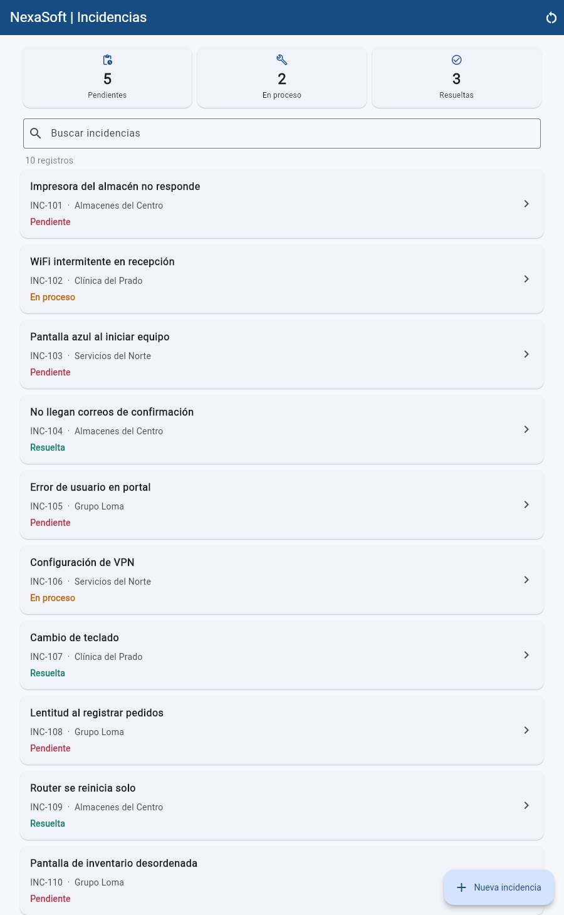
Ticket: General / BUG-003 ID/escenario: datos de la semilla Qué demuestra: tablero 5 / 2 / 3 y 10 registros; coincide con el conteo manual Fecha: 13/10/2026
E2 · BUG-002 · ERROR REPRODUCIDO
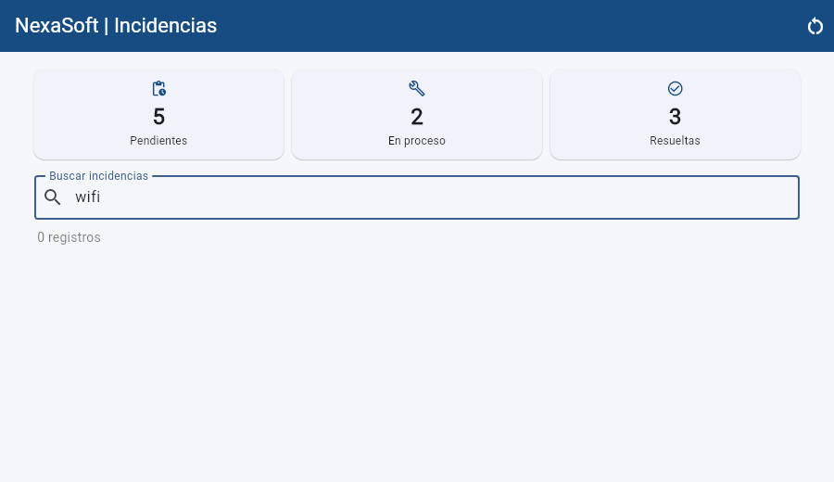
Ticket: BUG-002 ID/escenario: buscar "wifi" Qué demuestra: 0 registros aunque existe INC-102 "WiFi intermitente en recepción" Fecha: 13/10/2026
E3 · BUG-002 · CONTRASTE
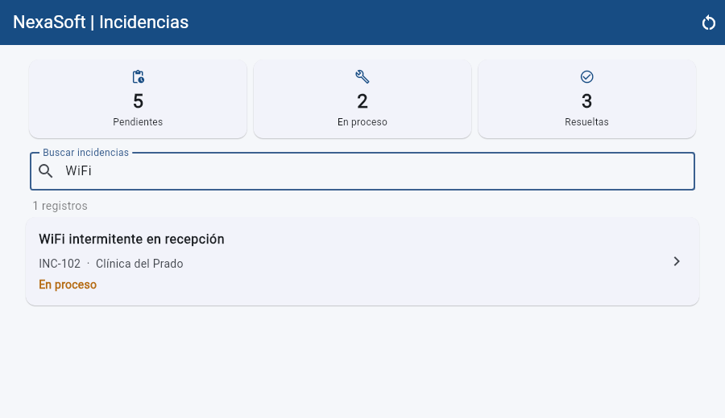
Ticket: BUG-002 ID/escenario: buscar "WiFi" Qué demuestra: con la escritura exacta sí aparece INC-102: la búsqueda distingue mayúsculas Fecha: 13/10/2026
E4 · BUG-002 · ERROR REPRODUCIDO
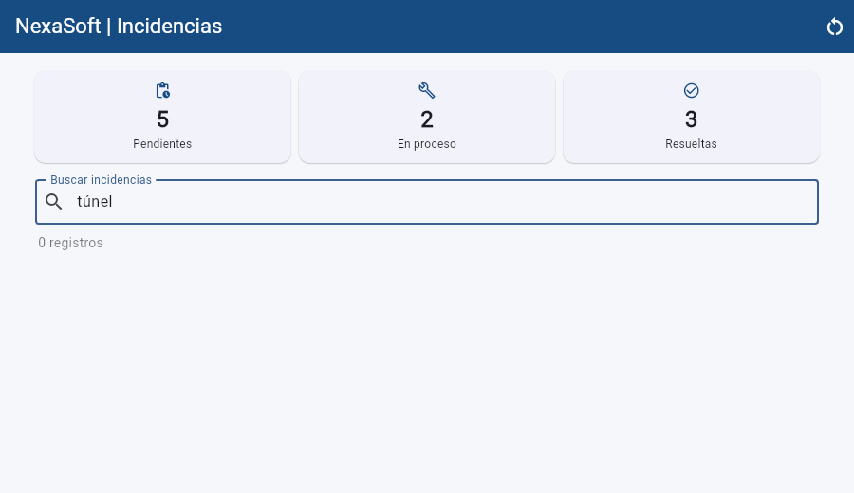
Ticket: BUG-002 ID/escenario: buscar "túnel" Qué demuestra: 0 registros; la palabra está en la descripción de INC-106 Fecha: 13/10/2026
E5 · BUG-001 · ANTES DEL CAMBIO
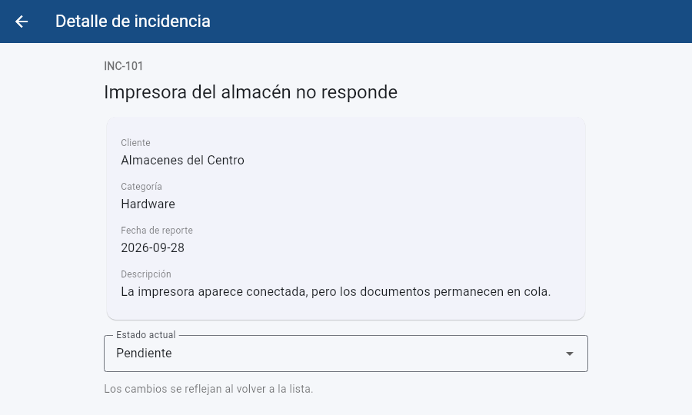
Ticket: BUG-001 ID/escenario: INC-101, detalle Qué demuestra: estado Pendiente antes de modificarlo Fecha: 13/10/2026
E6 · BUG-001 · DESPUÉS DEL CAMBIO
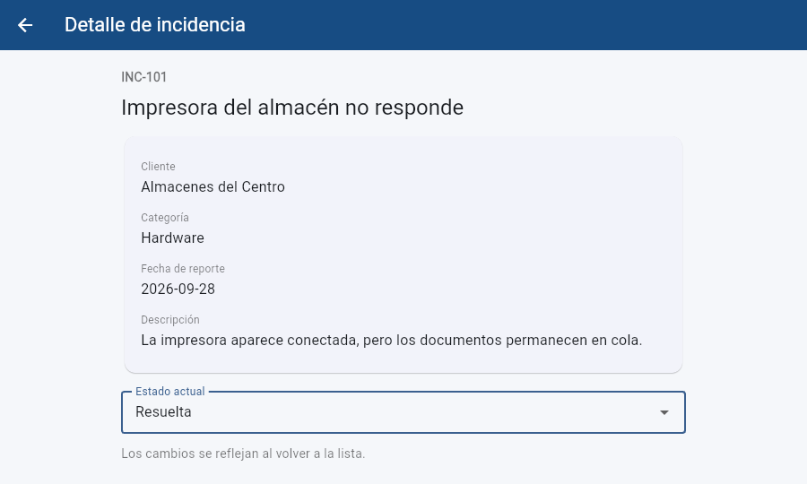
Ticket: BUG-001 ID/escenario: INC-101, detalle Qué demuestra: estado Resuelta después de elegirlo en el desplegable Fecha: 13/10/2026
E7 · BUG-001 / BUG-003 · LISTA TRAS EL CAMBIO
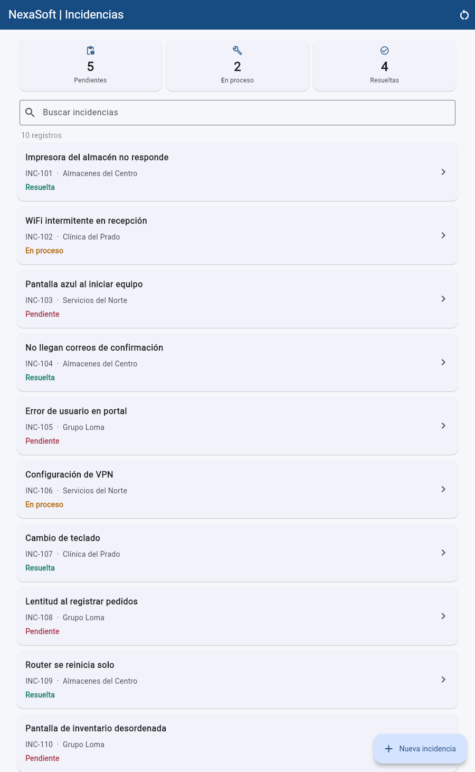
Ticket: BUG-001 / BUG-003 ID/escenario: INC-101 Pendiente → Resuelta Qué demuestra: la lista muestra Resuelta, pero el tablero dice Pendientes 5 y en la lista hay 4 (101 ya no cuenta) Fecha: 13/10/2026
E8 · BUG-001 · TRAS REINICIAR · ERROR REPRODUCIDO
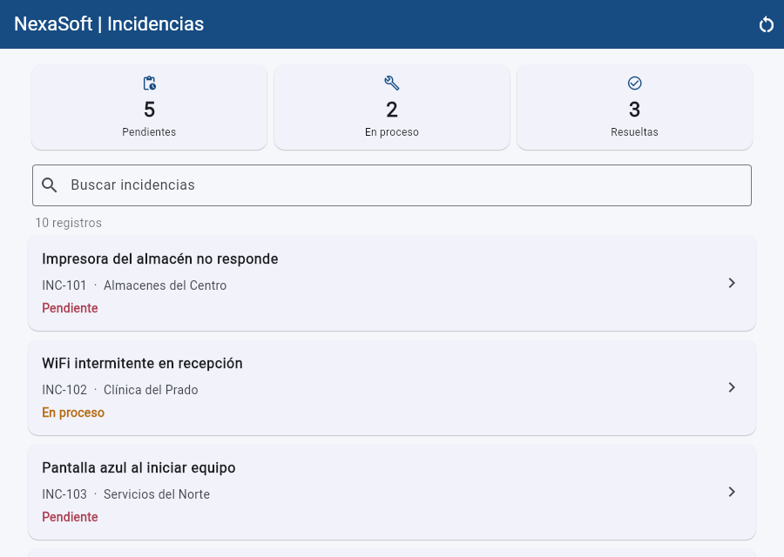
Ticket: BUG-001 ID/escenario: INC-101, tras cerrar y abrir Chrome Qué demuestra: el mismo registro vuelve a Pendiente; el cambio no se guardó Fecha: 13/10/2026
E9 · BUG-003 · TRAS REGISTRAR UNA INCIDENCIA
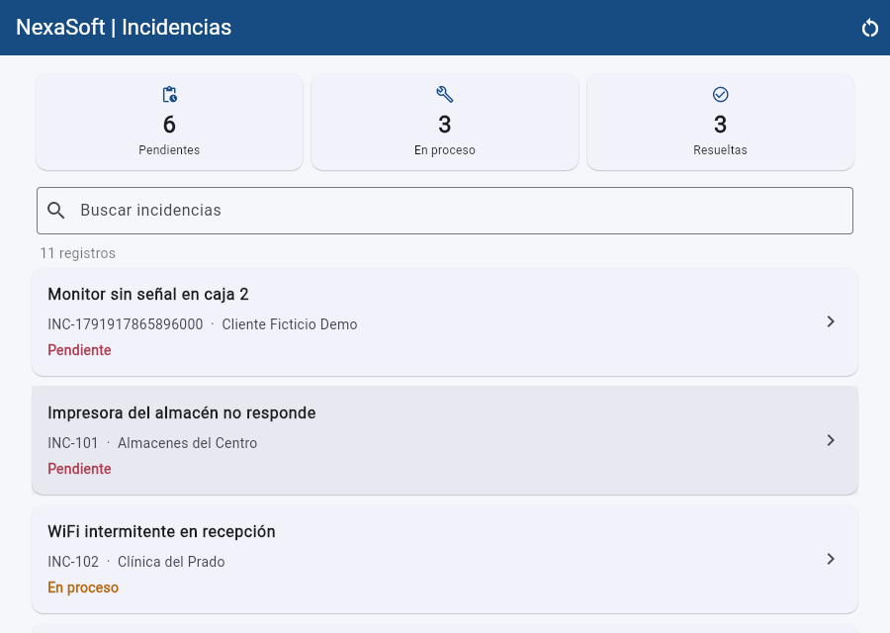
Ticket: BUG-003 ID/escenario: INC-103 → En proceso y alta de "Monitor sin señal en caja 2" Qué demuestra: tablero 6 / 3 / 3 (suma 12) con 11 registros; pendientes reales: 5 Fecha: 13/10/2026
E10 · BUG-001 · HALLAZGO TRAS EL SEGUNDO REINICIO
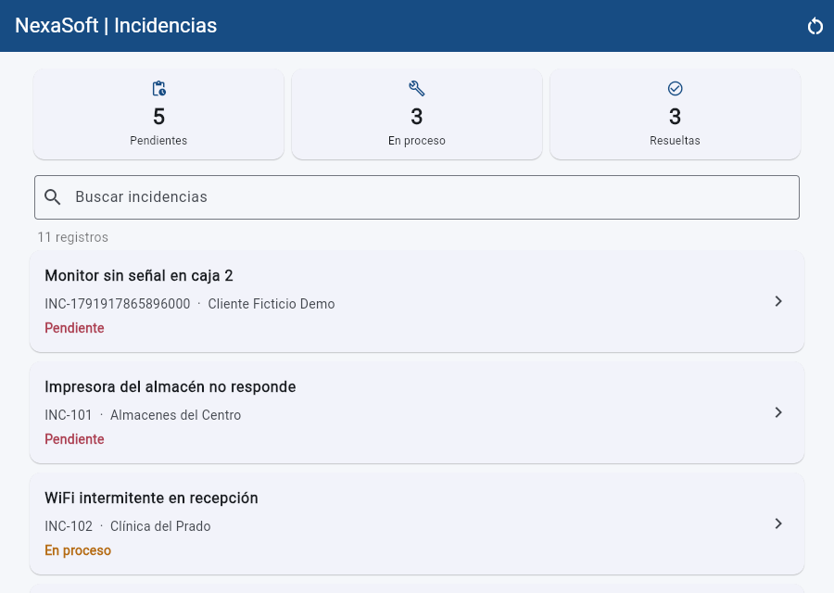
Ticket: BUG-001 / BUG-003 ID/escenario: segundo reinicio Qué demuestra: la incidencia nueva persiste, INC-103 conserva En proceso y el tablero se corrige a 5 / 3 / 3 Fecha: 13/10/2026
E11 · BUG-003 · SENTIDO INVERSO
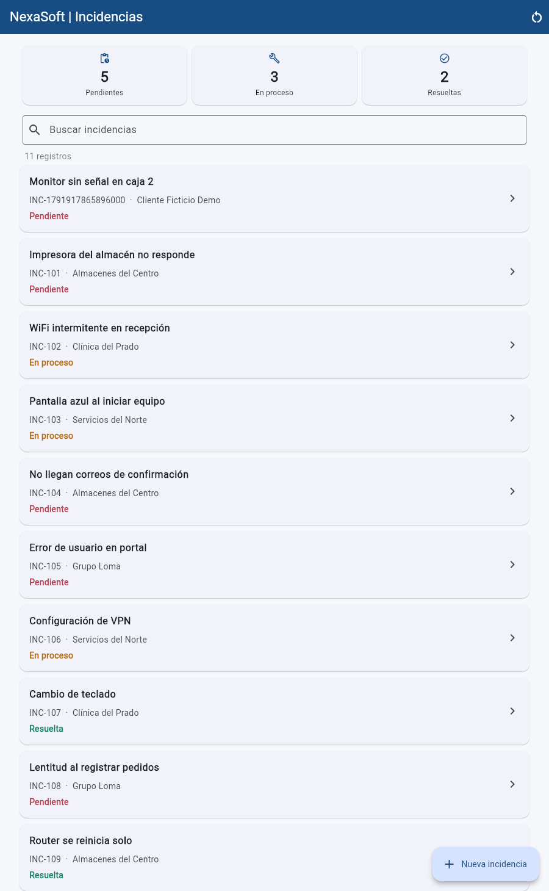
Ticket: BUG-003 ID/escenario: INC-104 Resuelta → Pendiente Qué demuestra: tablero 5 / 3 / 2 (suma 10) con 11 registros; pendientes reales: 6 Fecha: 13/10/2026
E12 · MAPA DE COMPONENTES
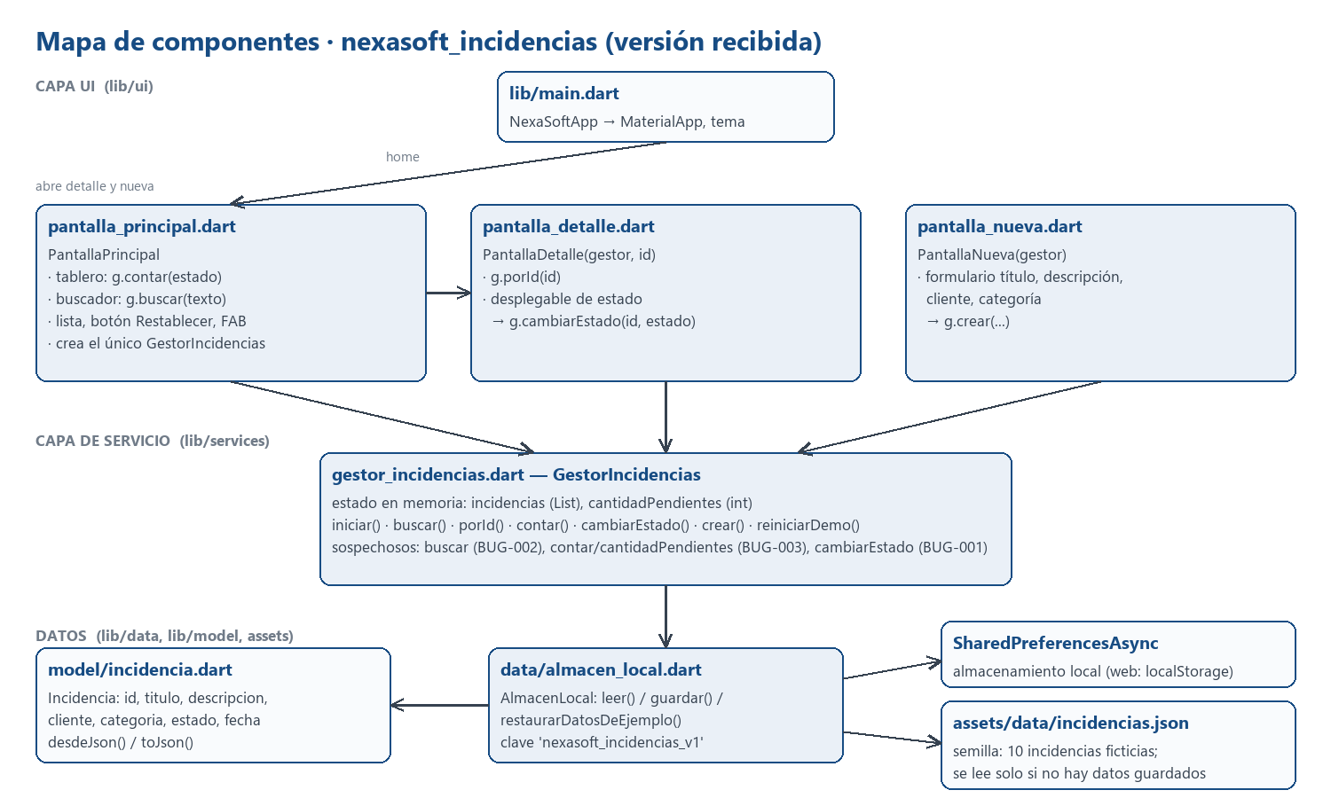
Ticket: General ID/escenario: exploración del código Qué demuestra: pantallas, servicio, almacén y modelo, con los métodos sospechosos de cada ticket Fecha: 13/10/2026

6. Matriz breve de pruebas
ESCENARIO / ENTRADA | ESPERADO | OBTENIDO | ¿PASÓ?
Buscar "wifi" con los 10 registros iniciales | Aparece INC-102 | 0 registros (E2) | No
Buscar "WiFi" | Aparece INC-102 | Aparece INC-102 (E3) | Sí
Buscar "túnel" | Aparece INC-106 | 0 registros (E4) | No
Buscar " WiFi " (espacios al inicio y al final) | Aparece INC-102 | 0 registros | No
Dejar la búsqueda vacía | 10 registros | 10 registros | Sí
INC-101 a Resuelta; volver a la lista | INC-101 Resuelta en la lista | INC-101 Resuelta (E7) | Sí
INC-101 a Resuelta; cerrar y abrir Chrome | INC-101 sigue Resuelta | INC-101 vuelve a Pendiente (E8) | No
Cambiar solo INC-101; revisar los otros 9 | Sin cambios en los demás | Sin cambios en los demás (E7) | Sí
Registrar "Monitor sin señal en caja 2" y reiniciar | El registro sigue existiendo | Sigue existiendo (E10) | Sí
Tablero tras INC-101 Pendiente → Resuelta | 4 / 2 / 4 | 5 / 2 / 4 (E7) | No
Tablero tras registrar una incidencia (ya con INC-103 En proceso) | 5 / 3 / 3 | 6 / 3 / 3 (E9) | No
Tablero después de reiniciar | 5 / 3 / 3 | 5 / 3 / 3 (E10) | Sí
Tablero tras INC-104 Resuelta → Pendiente | 6 / 3 / 2 | 5 / 3 / 2 (E11) | No
Tablero con búsqueda "wifi" activa | 5 / 2 / 3 (no depende del filtro) | 5 / 2 / 3 (E2) | Sí

7. Uso de IA y confidencialidad
DECLARACIÓN | DETALLE OBLIGATORIO SI UTILIZASTE IA
¿Usaste IA? Sí [X] No [ ]  Herramienta: Claude Code (Anthropic), asistente de programación en la terminal | Objetivo de consulta: preparar el proyecto y el repositorio, ejecutar la app, reproducir los tres fallos, leer el código y redactar las notas y esta bitácora.  Prompt resumido y sanitizado: "Sigue las indicaciones de la guía, crea el repo Paquete01 con el código y haz la actividad del día 1; llena la bitácora con el formato de la plantilla."
Tipo de contenido compartido:  otro: el asistente trabajó en mi equipo con acceso de lectura al proyecto completo (código fuente y datos ficticios de la semilla). | Medidas de confidencialidad: no se compartieron contraseñas, claves, tokens ni datos reales (el proyecto no contiene ninguno). El código no se sanitizó porque el asistente lo leyó directamente; el repositorio tiene un remoto privado en GitHub (carlosglezq/Paquete01), sin acceso público. Autorización del líder técnico para este uso: [pendiente de confirmar].
Respuesta aceptada / rechazada:  Aceptadas como hipótesis, no como solución: las tres causas probables señaladas en GestorIncidencias. No se aceptó ningún cambio de código. | Comprobación propia: cada hipótesis se contrastó con la ejecución real de la app en Chrome (E2-E11) y con el contenido del almacenamiento local; no hay capturas simuladas. [Pendiente: repetir a mano un escenario por ticket antes de corregir.]
Si NO utilizaste IA, marca No e indica brevemente cómo investigaste. No pegues código confidencial, prompts con datos privados ni conversaciones completas.

8. Cierre de jornada
ESTADO Y TRABAJO PENDIENTE | PRIMER PASO DE MAÑANA
Tickets concluidos: ninguno. BUG-001, BUG-002 y BUG-003 quedan abiertos, reproducidos y con hipótesis; FEAT-001 y FEAT-002 sin iniciar.  Bloqueos o riesgos: sin bloqueos. Riesgos: (1) no hay pruebas automáticas de GestorIncidencias; (2) pub get avisa que falta el Modo de desarrollador de Windows para symlinks, puede impedir flutter run -d windows; (3) falta acordar con el líder la prioridad de los tres bugs y confirmar la autorización de uso de IA. | Siguiente acción concreta: crear la rama fix/bug-001, hacer que cambiarEstado guarde la lista y repetir el escenario de INC-101 con reinicio.  ¿Qué evidencia falta conseguir?: las capturas "después" de cada corrección, la persistencia tras reiniciar con el mismo ID y las pruebas de regresión de la matriz de la sección 6.

